644099 г. Омск, ул. Орджоникидзе, 14, офис 11
тел./факс 8 (3812) 24-56-27

E-mail: mail@opsa.info Сайт www.opsa.info, опса.рф
Skype: opsa55

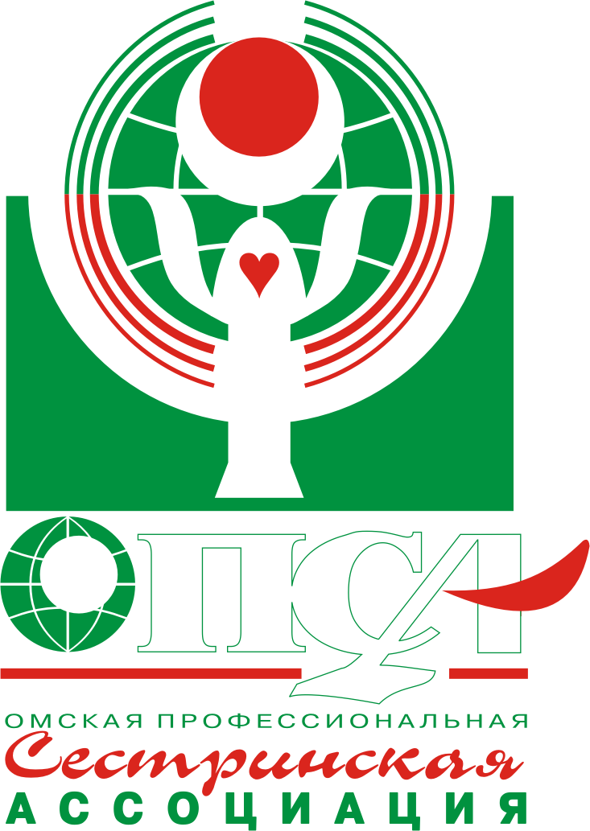

Министерство здравоохранения Омской области
Омская профессиональная сестринская ассоциация
Специализированная секция
«Сестринское дело в реабилитации»
БУЗОО «Центр восстановительной медицины
и реабилитации»

ПРОГРАММА
Региональной учебно-методической конференции
«Физическая реабилитация при бронхиальной астме»

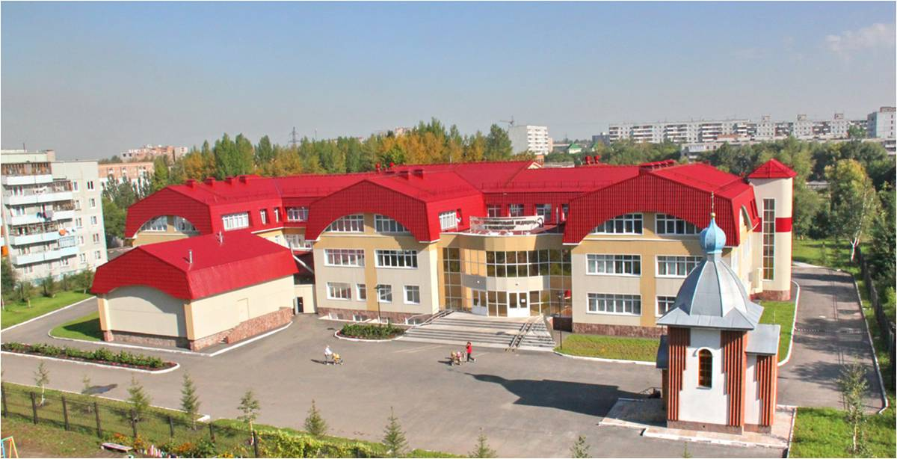

29 апреля 2014 г., г. Омск

Время | Мероприятие
08.30 – 09.00 | Регистрация. Выдача материалов конференции.
09.00 – 09.10 | Открытие конференции и вступительное слово:  - Сергей Владимирович Тихонов, председатель специализированной секции ОПСА «Сестринское дело в реабилитации»
09.10 – 09.30 | Доклад: «Бронхиальная астма. Этиология. Патогенез. Клиника. Лечение. Профилактика»  Светлана Анатольевна Луканенко, врач-педиатр, отделение реабилитации № 1 БУЗОО «ЦВМР»
09.30 – 09.45 | Доклад: «Особенности применения массажа и лечебной физкультуры при бронхиальной астме»  Екатерина Александровна Бушина, инструктор-методист по ЛФК, отделение реабилитации № 1 БУЗОО «ЦВМР»
09.45 – 10.00 | Доклад: «Особенности применения физиотерапии при бронхиальной астме»  Ольга Викторовна Евлантьева, медицинская сестра по физиотерапии ФТО БУЗОО «ЦВМР»
10.00 – 10.25 | Мастер-класс по массажу. Просмотр видеофильма «Медицинский массаж при бронхиальной астме. Методические приемы, усиливающие дренажную функцию легких».  Мастер-класс по физиотерапии при бронхиальной астме.  Ольга Викторовна Евлантьева, медицинская сестра по физиотерапии ФТО БУЗОО «ЦВМР»

Время | Мероприятие
10.25 – 10.55 | Мастер-класс по лечебной физкультуре при бронхиальной астме.  Екатерина Александровна Бушина, инструктор-методист по ЛФК, отделение реабилитации № 2 БУЗОО «ЦВМР»
11.10 | Закрытие конференции. Вручение сертификатов.

